# Chapitre 2 :Conception et Analyse

## Besoin fonctionnel

Un utilisateur possède plusieurs champs : un identifiant , un nom , un mot de passe , une adresse mail , un rôle ( administrateur , professeur , étudiant ) et un statut ( banni , vérifié, premium, actif).

Il existe trois types d’utilisateur :

### Administrateur

L’administrateur peut :

* Valider ou refuser la demande d’inscription d’un professeur en fonction du cv reçu.
* Supprimer un utilisateur.
* Modifier le rôle d’un utilisateur (de professeur à étudiant et vise versa).
* Consulter les signalisations de bug, les supprimer, valider.
* Augmenter la durée d’abonnement d’un étudiant.
* Bannir un étudiant.
* Notifier un professeur sur une modification qu'il doit faire sur un de ses cours

### Professeur

Le professeur peut :

* Ajouter / modifier / supprimer ses cours.
* Consulter les étudiants qui suivent ses cours.
* Signaler un Bug.
* Consulter sa messagerie.
* Consulter ses notifications.
* Donner un QCM pour chaque section de son cours et un examen final qui permettra à l'étudiant d'obtenir une certification.
* Possibilité de répondre aux questions de ses étudiants sur le cours

### Étudiant

Un étudiant peut :

* Suivre plusieurs cours mais ne peut consulter que les premiers sections de chaque cours s’il n’est pas abonné.
* S’abonner est devenir un membre premium (ce qui lui donne accès à toutes les sections de tous les cours du site web)
* Poser des questions / répondre aux questions des cours
* Consulter sa messagerie.
* Consulter ses notifications.
* Donner une note général à un cours qu'il a suivi (entre 1 et 5 étoiles)
* Envoyer un bug trouvé sur le site web à l'administrateur. Si son bug est validé par l'administrateur il reçoit une semaine d'abonnement gratuite.

### Visiteur

Un visiteur peut :

* Voir la liste de tous les cours disponibles sur le site web et voir la liste des sections et chapitres de chacun. Mais il ne peut pas suivre un cours avant de s'être inscrit
* S’inscrire.
* Se connecter

## Les règles de gestion

|  |  |
| --- | --- |
| cours | est créé par un seul professeur |
| cours | possède une ou plusieurs sections |
| sections | appartient à un seul cours |
| sections | possède un ou plusieurs chapitres |
| sections | possède un seul résumé |
| sections | possède un seul quiz |
| résumé | appartient à une seule section |
| chapitres | appartient à une seule section |
| chapitres | possède un ou plusieurs ressources |
| étudiants | peut suivre zéro ou plusieurs cours |
| étudiants | possède zéro ou plusieurs messages |
| étudiants | possède zéro ou plusieurs notifications |
| étudiants | possède zéro ou plusieurs discussions |
| étudiants | peut passer par un ou plusieurs quiz |
| étudiant | peut repasser un quiz |
| étudiant | ne peut avoir qu’un seul résultat par quiz |
| étudiants | possède un seul abonnement |
| étudiant | peut signaler zéro ou plusieurs bugs |
| étudiants | ne peut passer un quiz que si il suit le cours de ce quiz |
| étudiants | ne peut passer un quiz que si il suit le cours de ce quiz |
| professeurs | peut créer zéro ou plusieurs cours |
| professeurs | possède zéro ou plusieurs discussions |
| professeurs | possède zéro ou plusieurs notifications |
| professeurs | peut signaler zéro ou plusieurs bugs |
| professeurs | possède zéro ou plusieurs messages |
| discussions | possède deux ou plusieurs utilisateurs |
| discussions | possède un ou plusieurs messages |
| notifications | appartient à un seul étudiant |
| notifications | appartient à un ou plusieurs administrateurs |
| notifications | appartient à un seul professeur |
| quiz | appartient à une seule section |
| quiz | possède plusieurs questions |
| quiz | peut être passer par un ou plusieurs étudiants |
| questions | appartient à seul quiz |
| messages | appartient à un seul étudiant |
| messages | appartient à un seul administrateur |
| messages | appartient à un seul professeur |
| messages | appartient à une seule discussion |
| administrateurs | possède zéro ou plusieurs notifications |
| administrateurs | possède zéro ou plusieurs discussions |
| administrateurs | possède zéro ou plusieurs messages |
| ressources | appartient à un seul chapitre |
| abonnements | appartient à un seul étudiant |
| bugs | peut être signaler par un seul utilisateur |
| bugs | ne peut être approuvé que par un administrateur |
| résultats | appartient à un seul étudiant |

## Diagramme de cas d’utilisation (use case)

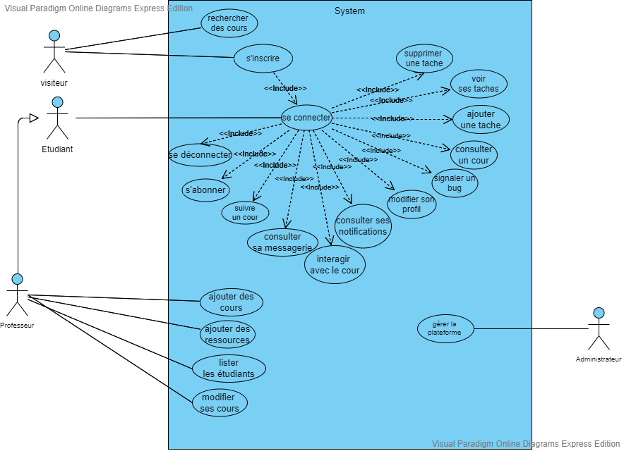

1. **Diagramme de classe**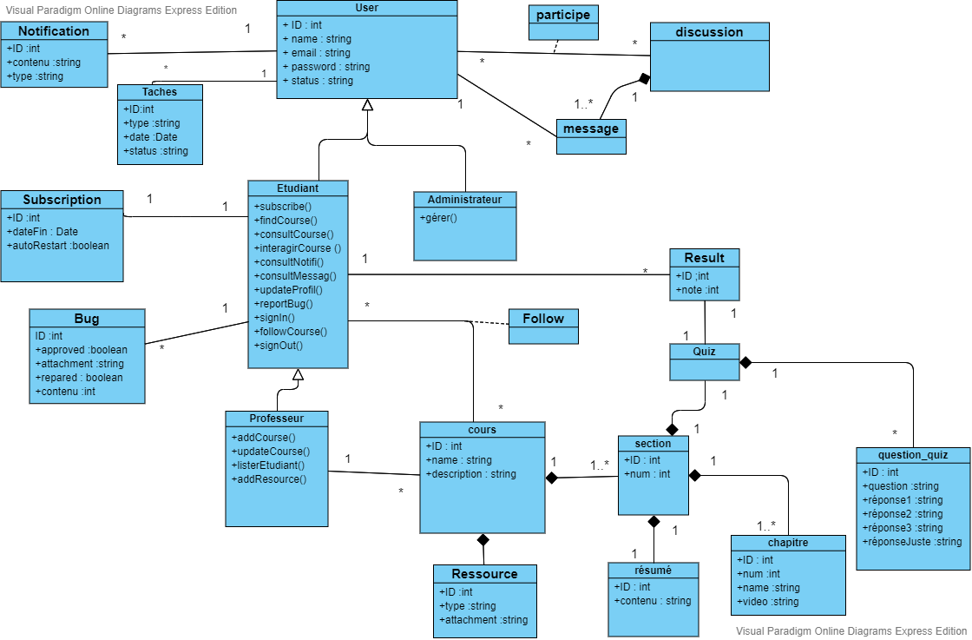

## Diagramme de séquence

## 

## 